Příběhy malých hrdinů s dobrým srdcem
17. července 2025, Praha
Co pomáhá rychlejšímu uzdravení? Jak můžeme pomoct nemocnému zvířátku a ulevit mu od bolesti? Je možné vyléčit duši vlídným a laskavým zacházením? To a mnohem více se dozvíte v Pohádkách pro rychlé uzdravení. Kniha autora bestselleru Dědečku, vyprávěj, Ladislava Špačka, vychází pod značkou Bambook, která je součástí Nakladatelského domu GRADA. Kniha je určena předškolákům a školákům 6+.

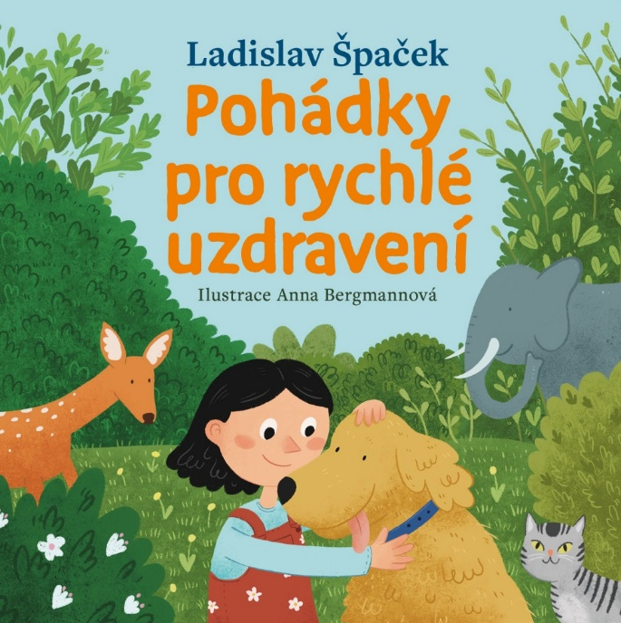
Krátké pohádky s poučením
Princezny, strašidla a stateční rytíři… všechny tyto kouzelné postavy v těchto pohádkách nenajdete. Našimi hrdiny jsou děti. Děti, jaké najdete v každé rodině. Ale počkat… přece jen jsou něčím zvláštní. Ve všech příbězích se totiž objevuje nějaká nemoc a často jsou to právě malí hrdinové, kteří se s ní dokážou vypořádat.
Pro všechny děti a rodiče, kteří chtějí pomáhat ostatním a vědí, že zdraví je to nejcennější.

datum vydání: 18.07.2025
počet stran: 104
formát: 200x200
vazba: pevná
cena: 349 Kč


O autorovi:

Ladislav Špaček
Český spisovatel, televizní novinář a moderátor, pedagog, popularizátor společenské etikety, bývalý tiskový mluvčí prezidenta Václava Havla. Kromě velmi úspěšných knih pro dospělé o etiketě proslul na poli dětské literatury se svou řadou Dědečku, vyprávěj, kdy některé tituly se prodávaly doslova v desetitisícovém nákladu.
https://www.ladislavspacek.cz/

Ukázka:

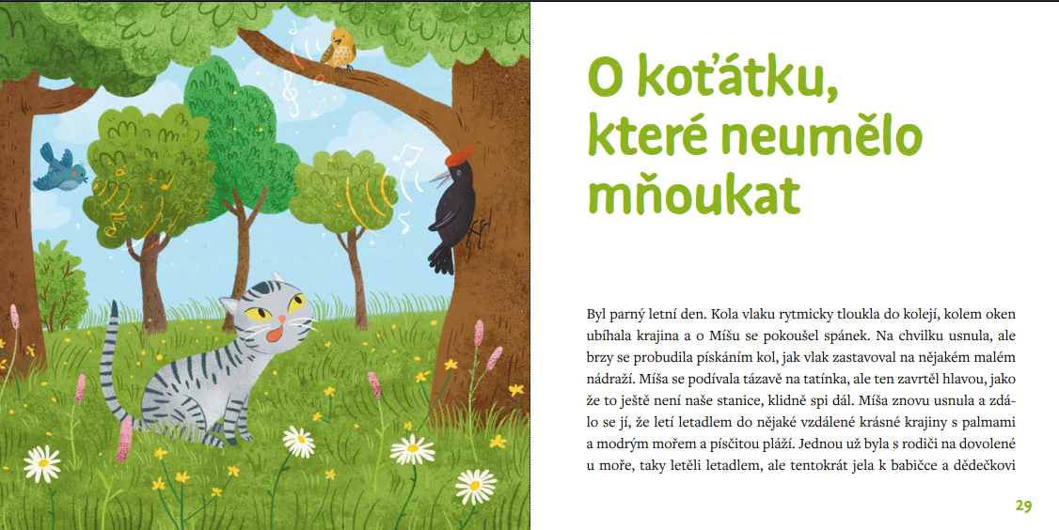

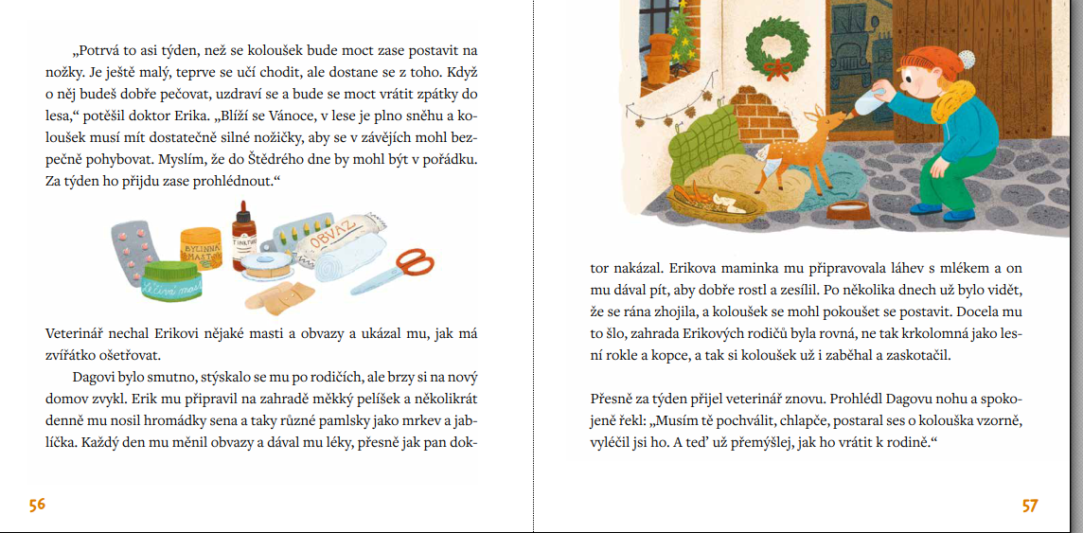

O společnosti GRADA Publishing:
Nakladatelský dům GRADA Publishing, a.s., si od roku 1991 drží pozici největšího tuzemského nakladatele odborné literatury. Ročně vydává téměř 400 novinek ve 150 edicích z více než 40 oborů.
Od roku 2015 nakladatelský dům rychle expanduje i mimo oblast kvalitní odborné literatury. Tradiční značka GRADA zůstává vyhrazena odborným knihám ze všech odvětví a oblastí lidské činnosti. A ani pět novějších značek nakladatelství na knižním trhu jistě nepřehlédnete.
První, u čtenářů úspěšnou značkou je COSMOPOLIS, přinášející zahraniční i českou beletrii všech žánrů.
Další již zavedenou značkou je BAMBOOK, značka dětské literatury předkládající malým čtenářům díla českých i zahraničních autorů a ilustrátorů.
Značkou věnující se poznání, tématům z oblasti zdravého životního stylu, body-mind, spiritualitě či ekologii, je ALFERIA..
Akvizicí získaná značka METAFORA rozšiřuje nabídku nakladatelského domu o další kvalitní beletrii i zájmovou a populárně naučnou literaturu.
Prozatím poslední, rychle rostoucí značkou Nakladatelského domu GRADA je BOOKPORT, unikátní projekt online knihovny, který již dnes disponuje třetinou všech e-knih v ČR.
Více na www.grada.cz.

K dispozici na vyžádání:
- kniha k recenzi
- kniha do soutěže
- hi-res obálka

Kontaktní údaje:
Štěpánka Bínová, PR a propagace
Nakladatelský dům GRADA
U Průhonu 22, 170 00 Praha 7
stepanka.binova@grada.cz, +420 703 143 154

Další kontakty:
Jana Cihelková, šéfredaktorka redakce české literatury, +420 705 635 775, jana.cihelkova@grada.cz

